Кадровый состав МБДОУ «Детский сад №9 «Журавушка» городского округа г. Урюпинск на 2018-19 уч.г

№ | ФИО | Должность | Педагогический стаж работы | Общий стаж работы | Курсовая подготовка | Категория | Образование
1 | 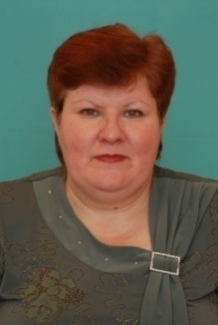  Ковалкина Валентина Федоровна  Тел: 8-909-393-04-48  mdou9mail.ru | Заведующий | 39 лет | 39 лет | - Курсы ГАОУ ДПО «ВГАПО» «Модерация и консалтинг в управлении развивающимися образовательными системами: интегральная личностно-профессиональная компетентность руководителя (в контексте ФГОС ДО и профессионального стандарта воспитателя)» в объеме 144 ч. 2014г.  - «Оказание первой помощи пострадавшим» ННОУ ДПО «Дом науки и Техники» 16ч., апрель 2017г.  - Модерация и консалтинг в управлении развивающимися образовательными системами: интегральная личностно-профессиональная компетентность руководителя (в контексте ФГОС ДО и пропедевтики профессионального стандарта «Педагог), 108 час, ноябрь 2017г.  - «Оказание первой помощи пострадавшим» ННОУ ДПО «Дом науки и Техники» 16ч., май 2018г. |  | Высшее.  Ульяновский педагогический институт, дошкольная педагогика, 1985.
2 | 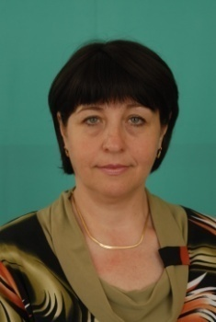  Цыбина Елена Александровна  Тел: 8-917-844-21-39  cybinaelen@rambler.ru | Старший воспитатель | 17 лет | 23 год | - Курсы ВГАПК РО « Теория и методика дошкольного воспитания» 102ч., декабрь, 2010г.;  - Курсы ГАОУ ДПО «ВГАПО» «Профессиональная деятельность и готовность старшего воспитателя к выполнению трудовых функций А и В/01.5 (при реализации ФГОС ДО)», 2015г. (108 ч.);  - «Инклюзивная практика обучения и воспитания детей с ОВЗ в условиях реализации ФГОС» «Издательство «Учитель» 72ч., январь 2017г.  - «Оказание первой помощи пострадавшим» ННОУ ДПО «Дом науки и Техники» 16ч., апрель 2017г.  - «Оказание первой помощи пострадавшим» ННОУ ДПО «Дом науки и Техники» 16ч., май 2018г. | Первая | Высшее.  Волгоградский государственный социальный педагогический университет, дошкольное образование, 2013 г
3 | 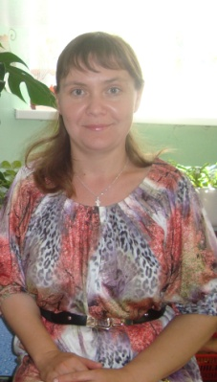  Сеферинкина Елена Владимировна | Воспитатель | 9 лет | 15 лет | - Курсы ГАОУ ДПО «ВГАПО» «Содержание и технологии воспитательно – образовательной деятельности в контексте ФЗ-272 от 29.12.2012г. и ФГОС ДО от 17.10.2013г.» в объеме 72 ч., май 2014г.  - «Инклюзивная практика обучения и воспитания детей с ОВЗ в условиях реализации ФГОС» «Издательство «Учитель» 72ч., январь 2017г.  - «Оказание первой помощи пострадавшим» ННОУ ДПО «Дом науки и Техники» 16ч., апрель 2017г.  - «Оказание первой помощи пострадавшим» ННОУ ДПО «Дом науки и Техники» 16ч., май 2018г. | Соответствие занимаемой должности | - Среднее специальное.  Медицинское училище №1, г. Урюпинск  - Диплом о профессиональной переподготовке ФГБОУ ВПО «Воронежский государственный университет», 2015 г
4 | 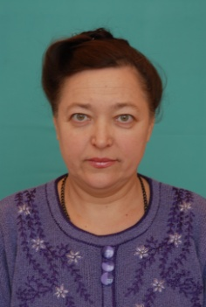  Скабелина Тамара Алексеевна | Воспитатель | 32 лет | 41 лет | - Курсы ВГАПК РО «Обновление содержания дошкольного образования в контексте изменений в действующем законодательстве», 72ч., 2012г  - «Обновление содержания дошкольного образования в контексте действующего законодательства» «ВГАПК иПРО», 72 часа (2013 г)  - «Федеральный государственный стандарт дошкольного образования: содержание и технологии введения» ООО «Издательство «Учитель», 72 часа (2015 г)  - «Инклюзивная практика обучения и воспитания детей с ОВЗ в условиях реализации ФГОС» «Издательство «Учитель» 72ч., январь 2017г.  - «Оказание первой помощи пострадавшим» ННОУ ДПО «Дом науки и Техники» 16ч., апрель 2017г.  - «Оказание первой помощи пострадавшим» ННОУ ДПО «Дом науки и Техники» 16ч., май 2018г. | Первая | Среднее специальное.  Медицинское училище №1, г. Урюпинск  - Диплом о профессиональной переподготовке ФГБОУ ВПО «Воронежский государственный университет», 2015 г
5 | 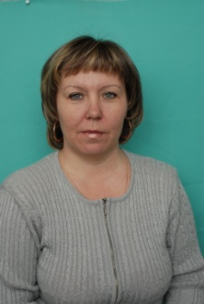  Ежова Марина Анатольевна | Воспитатель | 29 лет | 34 года | Курсы ГАОУ ДПО «ВГАПО» «Содержание и технологии воспитательно – образовательной деятельности в контексте ФЗ-272 от 29.12.2012г. и ФГОС ДО от 17.10.2013г.» в объеме 72 ч., май 2014г.  - «Инклюзивная практика обучения и воспитания детей с ОВЗ в условиях реализации ФГОС» «Издательство «Учитель» 72ч., январь 2017г.  - «Оказание первой помощи пострадавшим» ННОУ ДПО «Дом науки и Техники» 16ч., апрель 2017г.  - «Оказание первой помощи пострадавшим» ННОУ ДПО «Дом науки и Техники» 16ч., май 2018г. | Первая | Среднее специальное.  Волгоградское педагогическое училище. Воспитатель. 1994
6 | Епихина Марина Андреевна | Воспитатель | 28 лет | 28 лет | - Курсы ВГАПК РО «Обновление содержания дошкольного образования в контексте изменений в действующем законодательстве», 72ч., 2012г  - «Обновление содержания дошкольного образования в контексте действующего законодательства» «ВГАПК иПРО», 72 часа (2013 г)  - «Федеральный государственный стандарт дошкольного образования: содержание и технологии введения» ООО «Издательство «Учитель», 72 часа (2015 г)  - «Инклюзивная практика обучения и воспитания детей с ОВЗ в условиях реализации ФГОС» «Издательство «Учитель» 72ч., январь 2017г.  - «Оказание первой помощи пострадавшим» ННОУ ДПО «Дом науки и Техники» 16ч., апрель 2017г.  - «Оказание первой помощи пострадавшим» ННОУ ДПО «Дом науки и Техники» 16ч., май 2018г. | Соответствие занимаемой должности | - Среднее специальное.  Михайловское педагогическое училище. Учитель физкультуры  - Диплом о профессиональной переподготовке ФГБОУ ВПО «Воронежский государственный университет», 2015 г
7 | 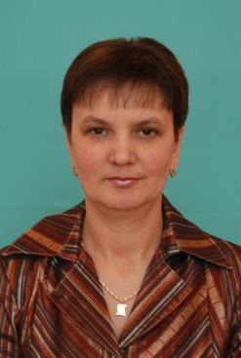  Щепетнова Галина Владимировна | Воспитатель | 29 лет | 29 лет | Курсы ГАОУ ДПО «ВГАПО» «Содержание и технологии воспитательно – образовательной деятельности в контексте ФЗ-272 от 29.12.2012г. и ФГОС ДО от 17.10.2013г.» в объеме 72 ч., май 2014г.  - «Инклюзивная практика обучения и воспитания детей с ОВЗ в условиях реализации ФГОС» «Издательство «Учитель» 72ч., январь 2017г.  - «Оказание первой помощи пострадавшим» ННОУ ДПО «Дом науки и Техники» 16ч., апрель 2017г.  - «Оказание первой помощи пострадавшим» ННОУ ДПО «Дом науки и Техники» 16ч., май 2018г. | Первая | Среднее специальное.  Волгоградское педагогическое училище. Воспитатель
8 | Кузина Елена Михайловна | Воспитатель | 20 лет | 35 года | Курсы ГАОУ ДПО «ВГАПО» «Содержание и технологии воспитательно – образовательной деятельности в контексте ФЗ-272 от 29.12.2012г. и ФГОС ДО от 17.10.2013г.» в объеме 72 ч., май 2014г.  - «Инклюзивная практика обучения и воспитания детей с ОВЗ в условиях реализации ФГОС» «Издательство «Учитель» 72ч., январь 2017г.  - «Оказание первой помощи пострадавшим» ННОУ ДПО «Дом науки и Техники» 16ч., апрель 2017г.  - «Оказание первой помощи пострадавшим» ННОУ ДПО «Дом науки и Техники» 16ч., май 2018г. | Первая | - Среднее специальное.  Михайловское педагогическое училище. Учитель физкультуры  - Диплом о профессиональной переподготовке ФГБОУ ВПО «Воронежский государственный университет», 2015 г
9 | 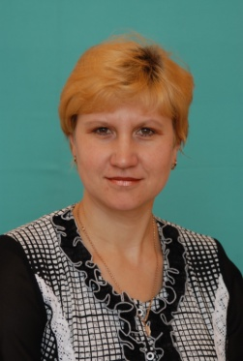  Иванова Ирина Алексеевна | Воспитатель | 28 лет | 28 лет | Курсы ВГАПК РО «Обновление содержания дошкольного образования в контексте изменений в действующем законодательстве», 72ч., 2012г  - «Обновление содержания дошкольного образования в контексте действующего законодательства» «ВГАПК иПРО», 72 часа (2013 г)  - «Федеральный государственный стандарт дошкольного образования: содержание и технологии введения» ООО «Издательство «Учитель», 72 часа (2015 г)  - «Инклюзивная практика обучения и воспитания детей с ОВЗ в условиях реализации ФГОС» «Издательство «Учитель» 72ч., январь 2017г.  - «Оказание первой помощи пострадавшим» ННОУ ДПО «Дом науки и Техники» 16ч., апрель 2017г.  - «Оказание первой помощи пострадавшим» ННОУ ДПО «Дом науки и Техники» 16ч., май 2018г. | Первая | - Среднее специальное.  Жирновское педагогическое училище. Учитель начальных классов.  - Диплом о профессиональной переподготовке ФГБОУ ВПО «Воронежский государственный университет», 2015 г
10 | 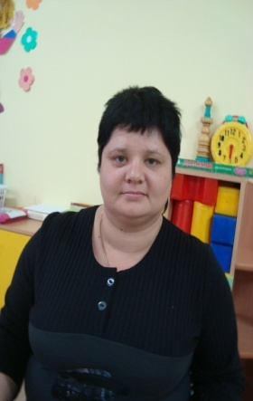  Дубровская Лариса Сергеевна | Воспитатель | 12 лет | 12 лет | Курсы ГАОУ ДПО «ВГАПО» «Содержание и технологии воспитательно – образовательной деятельности в контексте ФЗ-272 от 29.12.2012г. и ФГОС ДО от 17.10.2013г.» в объеме 72 ч., май 2014г.  - «Инклюзивная практика обучения и воспитания детей с ОВЗ в условиях реализации ФГОС» «Издательство «Учитель» 72ч., январь 2017г.  - «Оказание первой помощи пострадавшим» ННОУ ДПО «Дом науки и Техники» 16ч., апрель 2017г.  - «Оказание первой помощи пострадавшим» ННОУ ДПО «Дом науки и Техники» 16ч., май 2018г. | Соответствие занимаемой должности | - Среднее специальное.  Борисоглебское педагогическое училище. Воспитатель детей дошкольного возраста. 1999 г
11 | Никифорова Елена Юрьевна | Воспитатель | 5 лет | 5 лет | Курсы ГАОУ ДПО «ВГАПО» «Содержание и технологии воспитательно – образовательной деятельности в контексте ФЗ-272 от 29.12.2012г. и ФГОС ДО от 17.10.2013г.» в объеме 72 ч., май 2014г.  - «Инклюзивная практика обучения и воспитания детей с ОВЗ в условиях реализации ФГОС» «Издательство «Учитель» 72ч., январь 2017г.  - «Оказание первой помощи пострадавшим» ННОУ ДПО «Дом науки и Техники» 16ч., апрель 2017г.  - «Оказание первой помощи пострадавшим» ННОУ ДПО «Дом науки и Техники» 16ч., май 2018г. | Соответствие занимаемой должности | - Высшее. Высшее, ВолГУ, по специальности – «История», Преподаватель истории  - Диплом о профессиональной переподготовке ФГБОУ ВПО «Воронежский государственный университет», 2015 г
12 | Дощечникова Юлия Сергеевна | Воспитатель | 7 лет | 7 лет | - «Федеральный государственный стандарт дошкольного образования: содержание и технологии введения» ООО «Издательство «Учитель», 72 часа (2015 г)  - «Инклюзивная практика обучения и воспитания детей с ОВЗ в условиях реализации ФГОС» «Издательство «Учитель» 72ч., январь 2017г.  - «Оказание первой помощи пострадавшим» ННОУ ДПО «Дом науки и Техники» 16ч., апрель 2017г.  - «Оказание первой помощи пострадавшим» ННОУ ДПО «Дом науки и Техники» 16ч., май 2018г. | Нет | Высшее,  БГПИ, по специальности - «Биология», квалификация-учитель биологии.  - Диплом о профессиональной переподготовке ФГБОУ ВПО «Воронежский государственный университет», 2015 г
13 | Шамаева Любовь Алексеевна | Воспитатель | 8 лет | 14 лет | - Курсы ВГАПК РО «Основы профессиональной деятельности воспитателя ДОУ»,72 ч., февраль 2011г.;  - «Федеральный государственный стандарт дошкольного образования: содержание и технологии введения» ООО «Издательство «Учитель», 72 часа (2015 г)  - «Инклюзивная практика обучения и воспитания детей с ОВЗ в условиях реализации ФГОС» «Издательство «Учитель» 72ч., январь 2017г.  - «Оказание первой помощи пострадавшим» ННОУ ДПО «Дом науки и Техники» 16ч., апрель 2017г.  - «Оказание первой помощи пострадавшим» ННОУ ДПО «Дом науки и Техники» 16ч., май 2018г. | Соответствие занимаемой должности | Среднее специальное,  Борисоглебское педагогическое училище, по специальности – «Воспитание в дошкольных учреждениях»
14 | 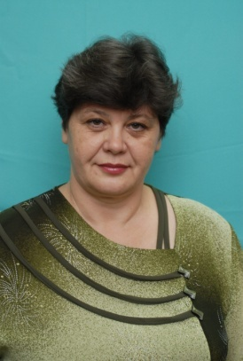  Ефимова Вера Николаевна | Воспитатель | 32 лет | 37 лет | Курсы ГАОУ ДПО «ВГАПО» «Содержание и технологии воспитательно – образовательной деятельности в контексте ФЗ-272 от 29.12.2012г. и ФГОС ДО от 17.10.2013г.» в объеме 72 ч., май 2014г.  - «Инклюзивная практика обучения и воспитания детей с ОВЗ в условиях реализации ФГОС» «Издательство «Учитель» 72ч., январь 2017г.  - «Оказание первой помощи пострадавшим» ННОУ ДПО «Дом науки и Техники» 16ч., апрель 2017г.  - «Оказание первой помощи пострадавшим» ННОУ ДПО «Дом науки и Техники» 16ч., май 2018г. | Соответствие занимаемой должности | - Среднее специальное.  Медицинское училище №1, г. Урюпинск  - Диплом о профессиональной переподготовке ФГБОУ ВПО «Воронежский государственный университет», 2015 г
15 | 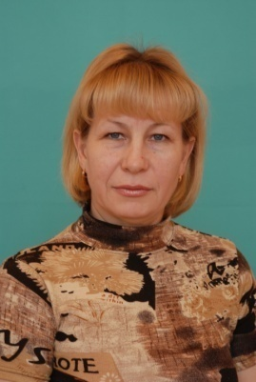  Моргунова Любовь Викторовна | Музыкальный руководитель | 36 года | 37 года | ГБОУ ДПО «ВГАПК и ПРО» «Построение новой практики ДОУ по музыкальному развитию в соответствии с ФГТ», 108 ч, 2013 г.  -- «Федеральный государственный стандарт дошкольного образования: содержание и технологии введения» ООО «Издательство «Учитель», 72 часа (2015 г)  - «Инклюзивная практика обучения и воспитания детей с ОВЗ в условиях реализации ФГОС» «Издательство «Учитель» 72ч., январь 2017г.  - «Оказание первой помощи пострадавшим» ННОУ ДПО «Дом науки и Техники» 16ч., апрель 2017г.  - «Оказание первой помощи пострадавшим» ННОУ ДПО «Дом науки и Техники» 16ч., май 2018г. | Первая | Среднее специальное. Волгоградское культурно-просветительское училище.
16 | 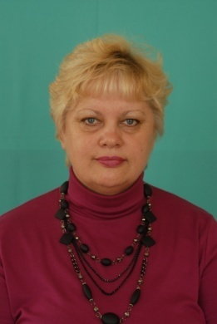  Червакова Галина Геннадьевна | Инструктор по физическому воспитанию | 37 лет | 37 лет | ГБОУ ДПО «ВГАПК и ПРО» «Построение новой практики ДОУ по физическому развитию в соответствии с ФГТ», 108 ч, 2012 г.  -- «Федеральный государственный стандарт дошкольного образования: содержание и технологии введения» ООО «Издательство «Учитель», 72 часа (2015 г)  - «Инклюзивная практика обучения и воспитания детей с ОВЗ в условиях реализации ФГОС» «Издательство «Учитель» 72ч., январь 2017г.  - «Оказание первой помощи пострадавшим» ННОУ ДПО «Дом науки и Техники» 16ч., апрель 2017г.  - «Оказание первой помощи пострадавшим» ННОУ ДПО «Дом науки и Техники» 16ч., май 2018г. | Первая | Высшее. Волгоградский педагогический институт. Учитель географии.  - Диплом о профессиональной переподготовке ФГБОУ ВПО «Воронежский государственный университет», 2015 г
17 | 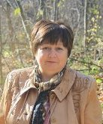  Сподарик Валентина Ивановна | Учитель-логопед | 20 лет | 31 год | ГБОУ ДПО «ВГАПК и ПРО»  «Профессиональная компетентность учителя-логопеда, учителя-дефектолога, воспитателей ОУ и ДОУ в условиях реализации ФГОС» 72 ч, 2012 г.  - «Оказание первой помощи пострадавшим» ННОУ ДПО «Дом науки и Техники» 16ч., апрель 2017г.  - «Педагогическая деятельность по проектированию и реализации образовательных программ для детей с ОВЗ» «Волгоградская государственная академия последипломного образования» 36 ч., апрель 2017 г.  - «Оказание первой помощи пострадавшим» ННОУ ДПО «Дом науки и Техники» 16ч., май 2018г. | Соответствие занимаемой должности | Высшее. Волгоградский педагогический институт. Учитель географии.  - Диплом о профессиональной переподготовке ФГБОУ ВПО «Воронежский государственный университет», 2015 г
18 | Антонова Алеся Андреевна | Воспитатель | 4 года | 4 года | - «Инклюзивная практика обучения и воспитания детей с ОВЗ в условиях реализации ФГОС» «Издательство «Учитель» 72ч., январь 2017г.  - «Оказание первой помощи пострадавшим» ННОУ ДПО «Дом науки и Техники» 16ч., апрель 2017г.  - «Оказание первой помощи пострадавшим» ННОУ ДПО «Дом науки и Техники» 16ч., май 2018г. | Соответствие занимаемой должности | - Высшее. Высшее, ВолГУ, по специальности – «История», Преподаватель истории  - Диплом о профессиональной переподготовке ФГБОУ ВПО «Воронежский государственный университет», 2015 г
19

